|  |  |  |  |  |
| --- | --- | --- | --- | --- |
|  |  | | | |
| **CÔNG TY TNHH GIAO THÔNG VẬN TẢI VÀ DU LỊCH SÀI GÒN** | | **Description: Description: photo_1337672782** |
| **Văn phòng Hồ Chí Minh**  ĐC: Số 219 Võ Văn Tần,P5,Q3 TP.HCM  ĐT: 19002258  Email: hcm@saigontours.asia  Website: www.saigontours.asia | **Văn phòng Hà Nội:** ĐC: Tầng 6, 12 Khuất Duy Tiến, P. Thanh Xuân Trung, Q.Thanh Xuân  ĐT: 1900 2258  Email: hanoi@saigontours.asia  Website: www.saigontours.asia |

Kính gửi quý khách chương trình tham quan du lịch Đặc Biệt

***Trung Hoa***

HÀNH TRÌNH “TÂY TẠNG HUYỀN BÍ’’

Thời gian: ***06 ngày 05 đêm*** Hàng không: ***[Sichuan Airlines](https://www.vn.kayak.com/Sichuan-Airlines.3U.airline.html)***

Khởi hành: ***Thứ 3 hàng tuần*** Chương trình: ***No shopping***

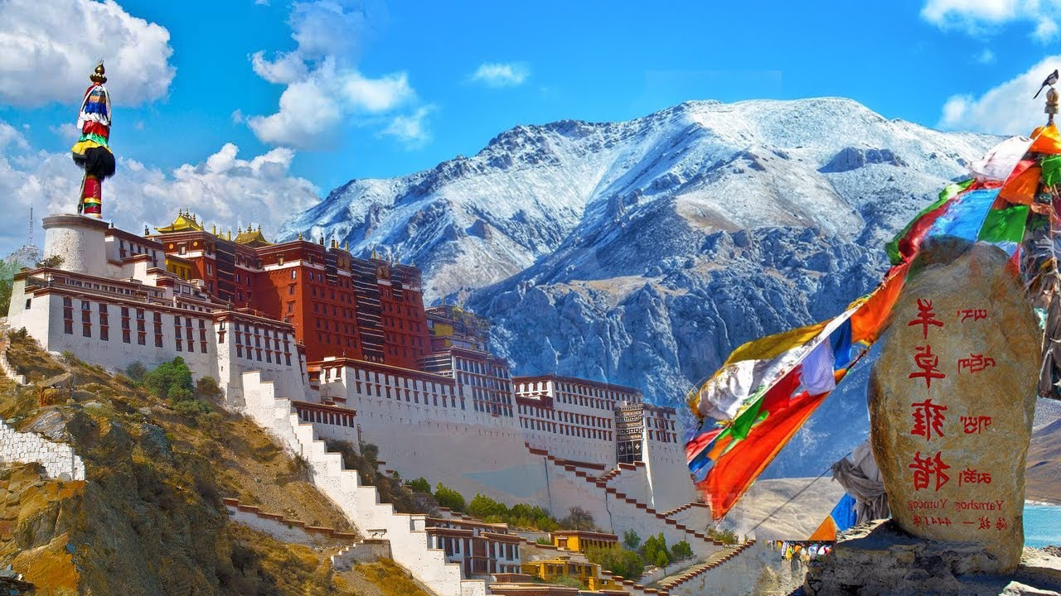

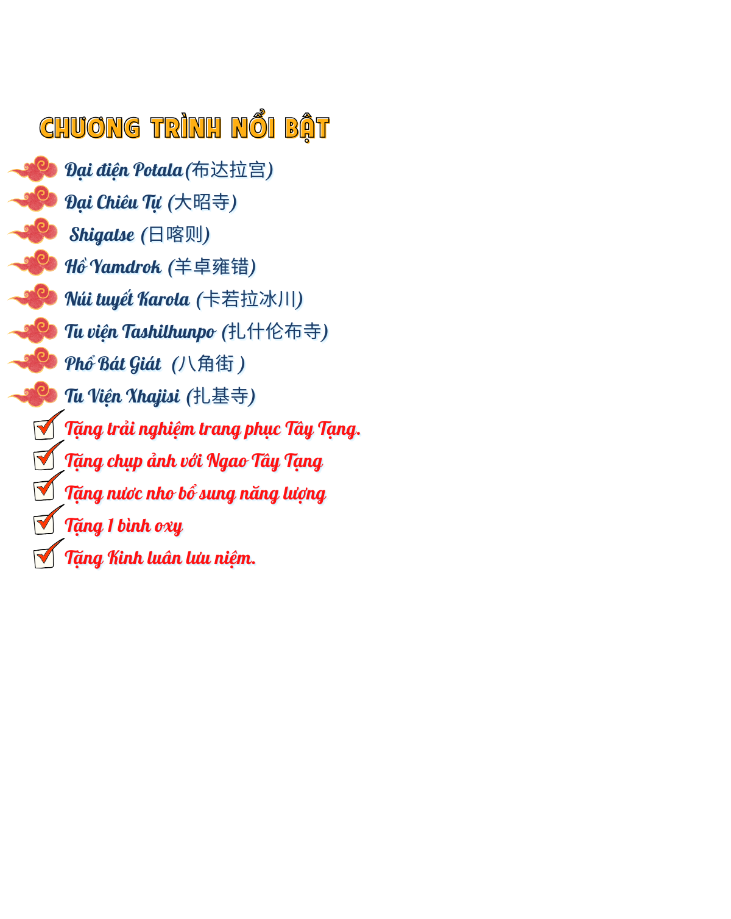

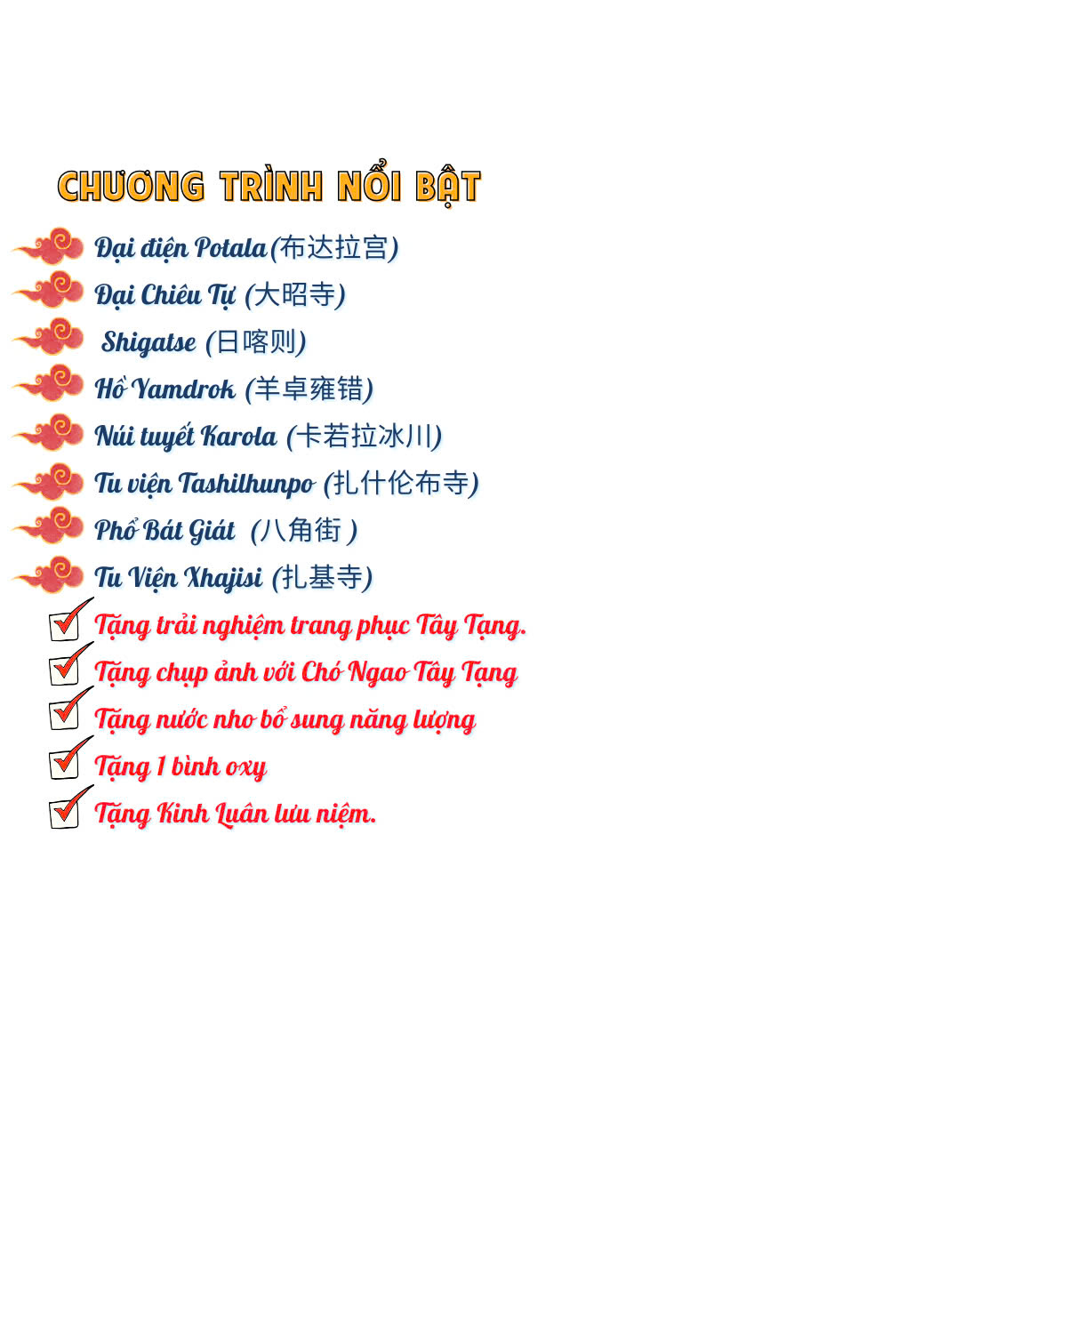

**NGÀY 01: TP. HCM – THÀNH ĐÔ – LHASA (3656M)** *(Ăn sáng, trưa nhẹ trên máy bay, ăn tối)*

**Sáng 06:00:** Quý khách tập trung tại **sân bay** **Tân Sơn Nhất ga đi Quốc tế**. Hướng dẫn viên hướng dẫn quý khách làm thủ tục khởi hành đến sân bay **Thành Đô - Trung Quốc** trên chuyến bay ***3U3904 lúc 09:00-13:40*** đến sân bay **Thành Đô.** Sau đó nối chuyến bay ***3U6637 lúc* *16:00-18:30***  đến **LhaSa,** của hãng hàng không **Sichuan Airline.**

* Đến Tây Tạng “**Tashi Delek!!!**”, quý khách làm thủ tục nhập cảnh. Sau đó, sẽ được **nhận khăn Khanta** theo nghi thức truyền thống của **người Tạng.**

**Tối:** Hướng dẫn viênđưa đoàn đi dùng cơm tối và làm thủ tục nhận phòng khách sạn nghỉ ngơi .

* Nghỉ đêm tại **Taehf PhodragCulture Theme Hotel** hoặc tương đương.

**NGÀY 02: LHASA (3656M)** (Ăn 3 bữa)

**Sáng:** Quý khách dùng bữa sáng tại khách sạn ***(nghỉ ngơi thư giãn để thích nghi khí hậu và độ cao của Tây Tạng)***

Sau đó đoàn khởi hành tham quan:

* **Tu Viện Zha Ji Si (扎基寺)** : Đây là ngôi đền Thần tài duy nhất ở Tây Tạng, ngôi đền tuy nhỏ nhưng hương khói rất thịnh. **Chùa Zaki** là một ngôi chùa chi nhánh của **Chùa Sera** thuộc **Giáo phái Gelug** của **Phật giáo Tây Tạng.**

**Trưa:** Đoàn dùng cơm trưa, sau đó quý khách được **Tặng suất trải nghiệm** **mặc “Trang phục Tây Tạng”** chụp ảnh lưu niệm *(được tặng 10 tấm hình file gốc) (Chi phí trang điểm tự túc).*

**Tối:** Đoàn dùng cơm tối và nhận phòng khách sạn nghỉ ngơi.

* 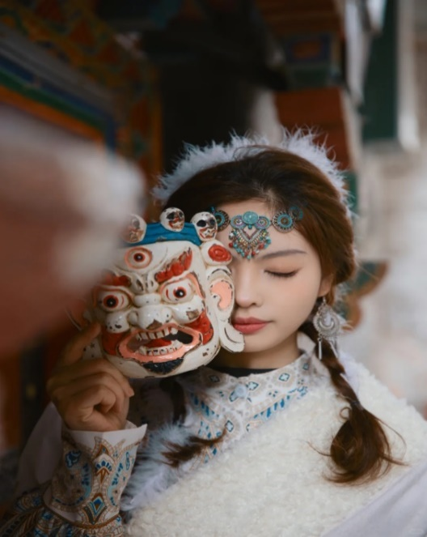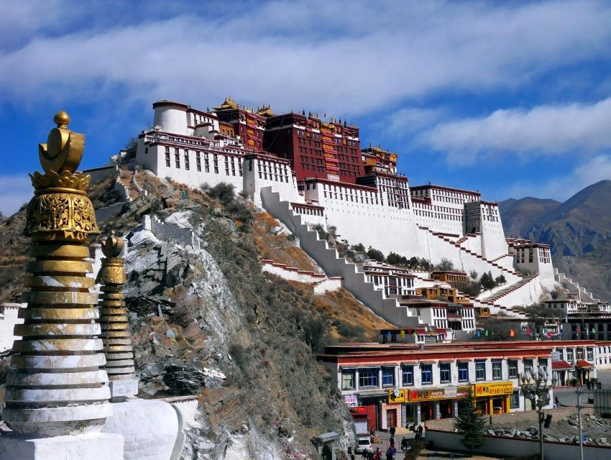Nghỉ đêm tại **Taehf PhodragCulture Theme** **Hotel** hoặc tương đương.

**NGÀY 03: LHASA (3656M)**  (Ăn 3 bữa)

**Sáng:** Quý khách dùng bữa sáng tại tại khách sạn. Sau đó, đoàn bắt đầu tham quan :

* **Cung điện Potala (布达拉宫)** - công trình kiến trúc tôn giáo linh thiêng và đồ sộ nhất Tây Tạng. **Potala** được khởi công xây dựng vào thế kỷ thứ 7, và được **Đức Đạt Lai Lạt Ma** đời 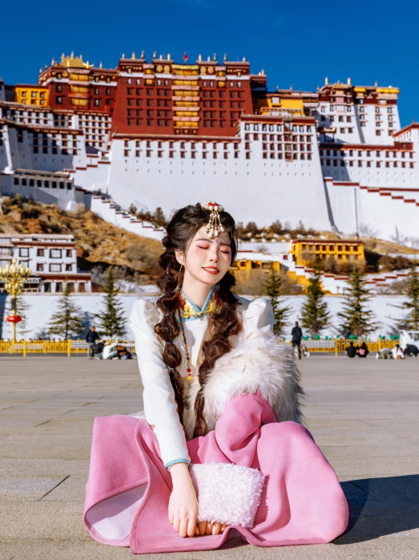thứ 5 trùng tu lại sau hủy hoại của những biến động lịch sử. Việc trùng tu này đã kéo dài suốt 50 năm mới hoàn thành với quy mô cực lớn. Cung điện cao 117 mét, gồm 13 tầng, chiếm diện tích khoảng 130.000m2. Vật liệu xây dựng cung điện chủ yếu là đất, đá và gỗ được vận chuyển thủ công. Tính đến nay đã hơn 6 thế kỷ, Potala vẫn không bị biến động nào làm hư hại.

**Trưa:** Quý khách dùng cơm trưa, sau đó tiếp tục khởi hành tham quan:

* 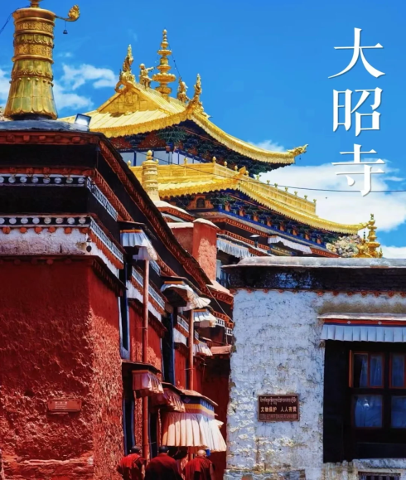**Đại Chiêu Tự (大昭寺)** - là ngôi chùa theo **Phật giáo Mật Tông Tạng** nằm trong trung tâm phố cổ **Lhasa,** nằm trong danh sách di sản thế giới của UNESCO từ năm 2000 thuộc Lhasa, là một ngôi chùa nổi tiếng ở **Barkhor.**

**Chùa Jokhang** được xây dựng vào thời hoàng kim của triều đại TuBo vào thế kỷ thứ 7. Theo truyền thuyết, mục đích của việc xây dựng là để thờ tượng **Phật Thích Ca Mâu Ni** khi lúc tám tuổi – do **Công chúa Chizun của Nepal** đã mang theo khi kết hôn với **vua Songtsan Gampo.**

* **Phố Bát Giát (八廓街)** - nằm sát **đền Đại Chiêu**, đây được xem khu chợ của người Tạng, là nơi bày bán nhiều sản vật, vật phẩm của vùng đất Tây Tạng, tất cả thoáng hiện vẻ đẹp bí ẩn,có sức cuốn hút lạ lùng đối với người xem.

**Tối:** Đoàn dùng cơm tối và nhận phòng khách sạn nghỉ ngơi.

* Nghỉ đêm tại **Taehf PhodragCulture Theme Hotel** hoặc tương đương.

**NGÀY 04: LHASA – SHIGATSE (3836M) (360km ~ 6h)**  (Ăn 3 bữa)

**Sáng:** Quý khách dùng bữa sáng tại khách sạn. Sau đó, đoàn khởi hành đi **thành phố Shigatse (日喀则) -** là thành phố lớn thử hai của **Tây Tạng**. Đồng thời cũng là **trụ sở của Panchen Lama** – một trong hai nhà lãnh đạo của **Phật giáo Tây Tạng.**

* Đoàn **đi qua đường cao tốc Panshan** và đến đèo **Gangbala – cao 4990m** so với mực nước biển, là một trong những **cung đường ngắm cảnh đẹp nhất của Tây Tạng.**

**Trưa:** Quý khách dùng bữa trưa, sau đó tiếp tục tham quan :

* **Hồ Yamdrok(羊卓雍措) -** Đây là một hồ nước nằm cách thủ phủ Lhasa hơn 100km về phía Đông Bắc. Nằm ở độ cao 4.441m, **Yamdrok** được coi là **một trong bốn hồ nước thiêng nhất toàn Tây Tạng.**

Theo thần thoại địa phương, **hồ Yamdrok** là do một nữ thần biến thành. Hồ Yamdrock có **hình con bọ cạp** với chiều dài 72km và được cấp nước từ nhiều con suối nhỏ cùng một dòng nước thoát ra ở cực phía tây, bao quanh hồ **là những ngọn núi phủ tuyết trắng quanh năm.**

***\*\*\*Quý khách được tặng suất chụp ảnh với Chó Ngao Tây Tạng (藏獒*)** (Quý khách tự chuẩn bị chuẩn bị máy ảnh)

Tạm biệt hồ **Yamdrok**, xe đưa đoàn vượt lên đèo cao 4960m để đi đến Sông Băng Vĩnh Cửu. Trên đường Quý khách ngắm đỉnh **Núi Nai Tân Khang Tuyết Sơn (乃钦康桑雪山)-** một trong bốn ngọn **núi thần của Tây Tạng** với độ cao 7191 mét so với mực nước biển.

* **Sông Băng Vĩnh Cửu Karola(卡若拉冰川) -** sông băng **Karola** như một ngọn núi lửa đang phun trào dung nham được thay thế bởi những đụn tuyết trắng xóa. Với độ dốc thoai thoải, khối băng tồn tại hàng triệu năm mềm mại như chiếc chăn trắng xóa trải dài từ đỉnh núi xuống thung lũng. Trong ánh sáng mặt trời, phong cảnh sông băng tỏa sáng một màu trắng rực rỡ vô cùng ngoạn mục khiến du khách quên đi cái lạnh dưới âm độ để đứng ngắm nhìn và chụp lại những tấm ảnh làm kỷ niệm. ***(ngắm nhìn từ xa)***

**Tối:** Đoàn di chuyển đến **Shigatse,** quý kháchdùng bữa tối và nhận phòng khách sạn nghỉ ngơi.

* 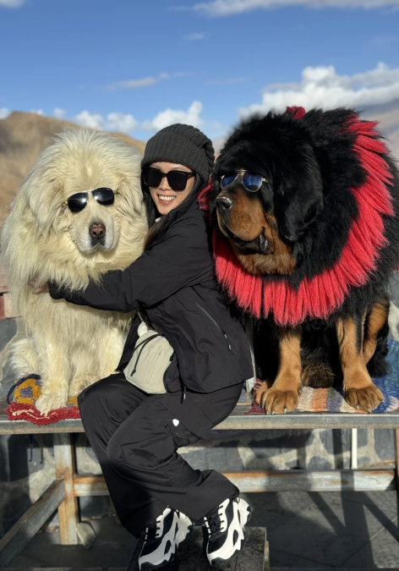Nghỉ đêm tại **Schery Hotel** hoặc tương đương.

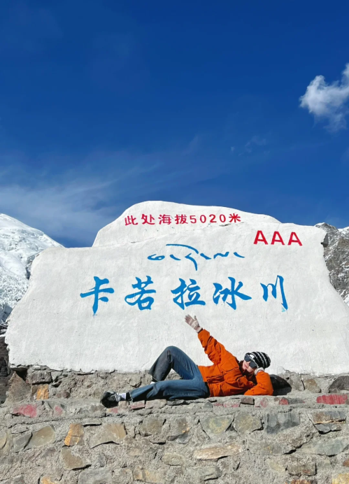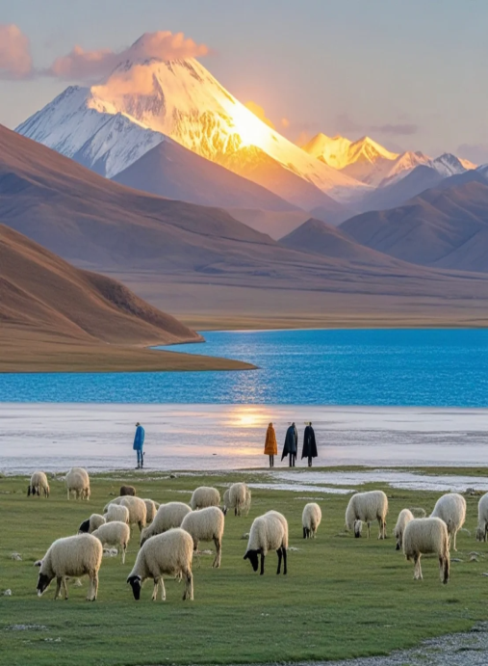

**NGÀY 05: SHIGATSE (3836M) - LHASA (280km ~ 4h)**  (Ăn 3 bữa)

**Sáng:** Sau khi dùng bữa sáng tại khách sạn, quý khách bắt đầu đi tham một trong các chùa quan trọng tại **Hậu Tạng** .

* **Thiền viện Tashilhunpo(扎什伦布寺)** - Thiền viện lớn nhất thành phố **Shigatse** này được xây dựng năm 1447 bởi ngài Gendun Drup và sau đó được mở rộng bởi Pachen Lama đời thứ 4. **Tashilhunpo** cũng là một trong 4 thiền viện duy nhất thuộc phái tu Hoàng Mạo, rộng lớn đến mức có thể làm nơi cầu kinh của 2000 người cùng một lúc. Khi bạn vừa bước qua cánh cổng lớn, điều ấn tượng đầu tiên xuất hiện là **những mái nhà sơn son thếp vàng nổi bật**. Trên dải tường dài là những họa tiết kể lại những dấu tích **Phật cổ**.

**Tối:** Đoàn khởi hành về **Lhasa** dùng cơm tối, sau đó nhận phòng khách sạn nghỉ ngơi.

* Buổi tối Quý khách có thể tham gia Chương trình tự phí với ba hạng mục như sau:   
  ***(Phí tham khảo ~ 480RMB/khách )***
* Show biểu diễn nổi tiếng **“Công Chúa Văn Thành” (文成公主) -** là lựa chọn không thể bỏ qua khi đến [**Lhasa**](https://www.facebook.com/watch/hashtag/lhasa?__eep__=6%2F&__tn__=*NK)**.** Một show diễn hoành tráng bậc nhất với dàn diễn viên gần 300 người và 15 tiết mục đặc sắc kéo dài liên tục 01h30 phút tạo cảm giác chân thực cho khán giả về một Tây Tạng thuở xa xưa mà vẫn hiện đại.

*(thời gian biểu diễn vào khoảng 21h tối hằng ngày, từ giữa tháng 4 đến giữa tháng 10 hằng năm)*

* Thưởng thức loại **“Trà Ngọt”(拉萨藏族甜茶)** – một trong bốn loại trà được uống nhiều nhất tại **Tây Tạng**.
* Tham quan **‘’Cung điện Potala” (布宫夜景)** – biểu tượng của văn hóa **Lhasa.**
* 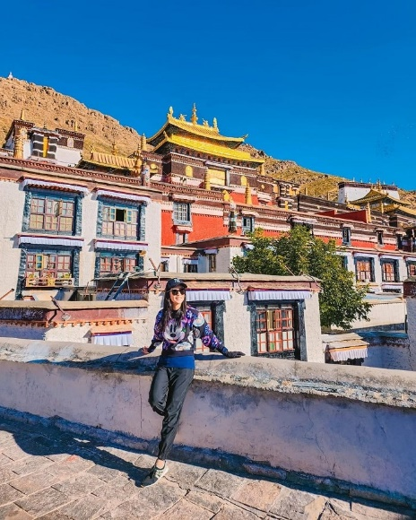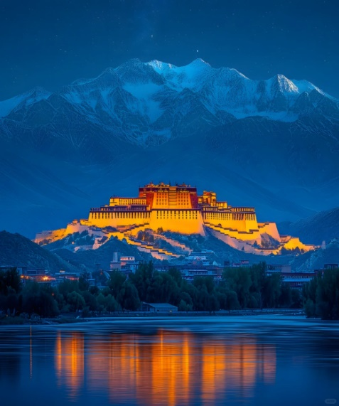Nghỉ đêm tại **Taehf PhodragCulture Theme Hotel** hoặc tương đương.

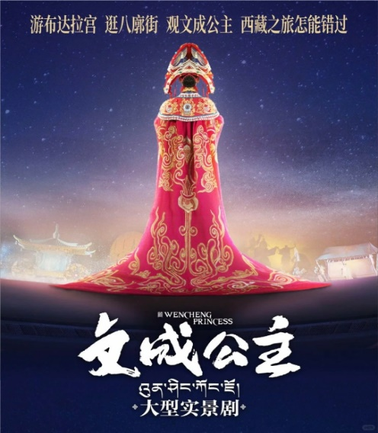

**NGÀY 06: LHASA - THÀNH ĐÔ - TP.HCM**  (Ăn sáng, ăn nhẹ trên máy bay)

**Sáng:** Quý khách dùng bữa sáng tại khách sạn, sau đó đoàn làm thủ tục trả phòng.

* Đến giờ hẹn, Hướng dẫn viên đưa đoàn ra **sân bay Lhasa,** làm thủ tục đáp chuyến bay **3U** ***6632 lúc 11:50 - 14:05*** về **Thành Đô**. Sau đó nối chuyến bay ***3U 3903 lúc 19:35 - 22:20*** về **TP. Hồ Chí Minh**, kết thúc chuyến tham quan tốt đẹp.
* Hẹn gặp lại trong các tour du lịch khác của Công ty.

***\*\* Thứ tự chương trình có thể thay đổi theo sự sắp xếp của Hướng Dẫn Viên để phù hợp với tình hình thực tế, thời tiết...nhưng vẫn đảm bảo đầy đủ các điểm tham quan đã nêu trong chương trình.***

**BẢNG GIÁ TOUR VNĐ/ KHÁCH**

|  |  |  |  |
| --- | --- | --- | --- |
| **Ngày khởi hành**  ***(Thứ 3 hàng tuần)*** | | **Chuyến bay** | **Giá tour trọn gói (VND)** |
| **Người lớn (trên 14 tuổi)** |
| **THÁNG 4:** | **15, 22** | *Chuyến bay ngày đi*  ***3U 3904 SGN/TFU 09:00 - 13:40 3U 6637 TFU/LXA 16:00 – 18:30***  ***--------***  *Chuyến bay ngày về*  ***3U 6632 LXA/TFU 11:50 - 14:05 3U 3903 TFU/SGN 19:35 – 22:20*** | **39.990.000** |
| **THÁNG 5:** | **06, 13, 20, 27** |
| **THÁNG 6:** | **03, 10, 17, 24** |

**GIÁ TOUR BAO GỒM:**

* Vé máy bay khứ hồi theo cùng đoàn, đã bao gồm 23kg hành lý ký gửi và 07kg hành lý xách tay. Phí an ninh , phí xăng dầu , thuế phi trường 2 nước.
* Xe du lịch và vé tham quan theo như chương trình
* Khách sạn 4\* sao tiêu chuẩn 02 khách/ phòng. (phòng Twin/Double). Trường hợp đi lẻ quý khách ngủ chung với khách đi lẻ khác hoặc trưởng đoàn cùng giới tính.
* Ăn uống theo chương trình.
* Mỗi người 2 chai nước suối 500ml/ngày.
* Trưởng đoàn theo đoàn từ Việt Nam và Hướng dẫn viên địa phương Trung Quốc nói tiếng Việt thuyết minh suốt tuyến.
* Bảo hiểm du lịch với mức bồi thường tối đa 50.000$/ khách.
* Bình Oxy cho các trường hợp khẩn cấp.
* Phí làm **VISA** Trung Quốc **(VISA ĐOÀN)** và giấy nhập Tạng.

Trường hợp bất khả kháng do chính sách cấp visa đoàn có thay đổi, đoàn sẽ chuyển sang visa cá nhân (visa dán). Phụ thu phí theo phí trung tâm visa thông báo.

* Bảo hiểm du lịch theo đoàn *(Chỉ áp dụng cho khách mua trọn gói tour).* Quý khách chỉ mua dịch vụ không bao gồm vé máy bay vui lòng lưu ý các trường hợp dưới đây:

1. Quý khách chỉ mua dịch vụ, tự túc vé máy bay khởi hành từ Việt Nam đi và về cùng ngày với đoàn : Vẫn áp dụng mua được bảo hiểm du lịch cùng đoàn.
2. Quý khách chỉ mua dịch vụ, tự túc vé máy bay khởi hành từ Việt Nam đi và về không cùng ngày với đoàn : Không áp dụng mua bảo hiểm du lịch cùng đoàn, qutý khách vui lòng đóng thêm phí mua bảo hiểm cá nhân *(Trường hợp phí bảo hiểm phát sinh vui lòng cung cấp lịch trình thực tế và liên hệ tư vấn viên)*
3. Quý khách chỉ mua dịch vụ, tự túc vé máy bay nhưng không khởi hành từ Việt Nam hoặc không có vé máy bay : Không áp dụng mua được bảo hiểm du lịch theo đoàn hoặc cá nhân. Quý khách vui lòng tự túc bảo hiểm.

**GIÁ TOUR KHÔNG BAO GỒM**

* Hộ chiếu phải còn thời hạn trên 6 tháng tính theo ngày về.
* Phí làm visa lẻ cho khách có quốc tịch nước ngoài.
* Hành lý quá cước, nâng hạng chuyến bay,…
* Các khoản chi phí cá nhân: sim điện thoại, giặt ủi, ăn uống trong phòng của khách sạn hay ngoài chương trình…
* Tiền bồi dưỡng cho hướng dẫn viên và tài xế địa phương là **60$ /khách / Tour.**
* Visa tái nhập Việt Nam cho khách quốc tịch nước ngoài. (nếu có)
* Chi phí phát sinh nếu chuyến bay huỷ trong trường hợp bất khả kháng : thiên tai, thời tiết, đình công.
* **Phụ thu phòng đơn** *(nếu quý khách muốn ngủ 1 mình/ 1 phòng suốt tour)*

**+** Ngày thường: **5.000.000 vnd/** **Tour.**

***Lưu ý : Khách sạn Tây Tạng không có phòng 3 giường.***

* Phí tham quan ngoài chương trình.

**QUY ĐỊNH MUA TOUR VÀ THANH TOÁN**

* Đóng tiền đặt cọc tour ngay sau khi đăng ký 50% tổng giá tour/khách (bao gồm phí visa + vé máy bay)
* Hoàn tất thanh toán tiền tour trước 14 ngày, so với ngày khởi hành (Không tính Lễ, Tết)
* Khách đã có visa, chúng tôi sẽ **trừ lại 600.000 vnđ/khách.**

**NHỮNG THÔNG TIN CẦN LƯU Ý KHI THAM GIA TOUR TÂY TẠNG**

* Các điểm đến trong hành trình đều cao hơn 3500 m so với mực nước biển. Lhasa – Tây Tạng là một trong những Cao Nguyên và thành phố cao nhất trên thế giới. Vì vậy trong những ngày đầu tiên, đôi khi quý khách sẽ gặp một số triệu chứng say độ cao như: Chóng mặt, mệt mỏi… Đó là những phản ứng bình thường khi bạn đi du lịch vùng ở độ cao lớn như Tây Tạng.
* **Lưu ý:** Ngưng luyện tập 1 tuần trước khi khởi hành để sức khỏe dễ thích ứng với khí hậu cao nguyên
* Những Du khách có tiền sử tim mạch, cao huyết áp, hoặc các bệnh lý liên quan đến đường hô hấp….không nên tham gia chuyến đi này. Trẻ em dưới 14 tuổi, người lớn tuổi từ 60 nên cân nhắc trước khi tham gia chuyến đi. Tốt nhất quý khách nên đi khám sức khoẻ và hỏi ý kiến Bác Sỹ trước khi đăng ký chuyến đi Tây Tạng.
* Trước khi đăng ký, các Tư Vấn Viên của Công Ty Du Lịch sẽ tư vấn đầy đủ thông tin bổ ích về hành trình này, đảm bảo rằng quý khách có tất cả thông tin cần thiết trước khi tư vấn. Trong trường hợp có bất kỳ thắc mắc gì, chúng tôi luôn sẵn sàng hỗ trợ.
* Chương trình có thể thay đổi tùy thuộc lịch bay của hãng hàng không và tình hình khách sạn. Trong những trường hợp bất khả kháng như khủng bố, bạo động, thiên tai, thay đổi chính sách du lịch Tây Tạng của chính phủ Trung Quốc… hoặc sự thay đổi lịch trình của các phương tiện vận tải công cộng (máy bay, tàu hỏa…) thì Công Ty Du Lịch giữ quyền thay đổi lộ trình hoặc hủy tour vì sự thuận tiện và an toàn cho khách hàng và sẽ không chịu trách nhiệm bồi thường những thiệt hại phát sinh.

**ĐIỀU KIỆN XIN VISA ĐOÀN TRUNG QUỐC:**

* Hộ chiếu Việt Nam (còn thời hạn trên 6 tháng tính theo ngày về)
* Trường hợp khách QT nước ngoài phải làm visa lẻ, quý khách vui lòng liên hệ với nhân viên tư vấn tour để được hỗ trợ (Chi phí làm visa tuỳ thuộc vào quốc tịch)
* Hình 4x6 nền trắng, đối với quốc tịch Việt Nam.

**ĐIỀU KIỆN HỦY (Không Áp Dụng cho Lễ và Tết) :**

* Hủy tour ngay sau khi Đại Sứ Quán, Lãnh Sự Quán đã cấp visa: Chi phí huỷ tour là 100% trên tổng giá tour.
* Hủy tour sau khi đăng ký: quý khách sẽ không được hoàn lại tiền cọc.
* Hủy tour từ 16 – 20 ngày trước ngày khởi hành: Phí huỷ tour là 75% trên tổng giá tour.
* Hủy tour trước 15 ngày phí phạt = 90% tổng giá tour
* Sau thời gian trên phí phạt = 100% tổng giá trị tour
* Thời gian hủy chuyến du lịch được tính cho ngày làm việc, không tính Thứ Bảy, Chủ Nhật & các ngày Lễ, Tết

**ĐIỀU KIỆN DỜI TOUR :**

***PHẠM VI ÁP DỤNG:***

* Chính sách dời tour (chuyển tour từ tour này sang tour khác) chỉ áp dụng đối với các tour có lịch khởi hành của Công ty.
* Việc dời tour chỉ được áp dụng 01(một) lần.
* Không áp dụng chính sách dời tour đối với các tour Lễ/Tết.
* Không áp dụng chính chính sách dời tour đối với nhóm khách có từ 05 (năm) khách trở lên.
* Thời gian báo trước việc dời tour không tính ngày Lễ/Tết.

***NỘI DUNG ÁP DỤNG:***

* Trước 45 ngày tính đến ngày khởi hành: không tính phí phạt dời tour, áp dụng tính phí hủy visa(nếu có).
* Trước 30 ngày tính đến ngày khởi hành: phí phạt dời tour bằng 30% /Tổng giá tour + Phí hủy visa (nếu có)
* Trước 21 ngày tính đến ngày khởi hành: phí phạt dời tour bằng 50% /Tổng giá tour + Phí hủy visa (nếu có)
* Dưới 21 ngày tính đến ngày khởi hành: Không áp dụng chích sách dời tour

**LƯU Ý :**

* Khi đăng ký tour du lịch, Quý khách vui lòng đọc kỹ chương trình, giá tour, các khoản bao gồm cũng như không bao gồm, các điều kiện hủy tour trong chương trình.
* Giá chúng tôi đưa ra là giá trung bình áp dụng cho 1 khách lẻ ghép cho đoàn từ 10 khách, trong trường hợp số lượng khách không đủ để khởi hành, công ty sẽ báo trước cho quý khách trước tối thiểu 03 ngày tính từ ngày khởi hành và chuyển khách sang ngày khác gần nhất mà không phải bồi hoàn thêm bất cứ chi phí nào.
* Trường hợp Quý khách không được xuất cảnh và nhập cảnh vì lý do cá nhân, chúng tôi sẽ không chịu trách nhiệm và sẽ không hoàn trả tiền tour.
* Trường hợp khách từ 75 tuổi phải ký giấy xác nhận sức khỏe và đi kèm 1 người thân từ 18 – 55 tuổi.
* Quý khách đăng ký chương trình tham quan du lịch thuần túy, suốt chương trình Quý khách vui lòng không được tách đoàn.
* Quý khách chỉ mang thẻ xanh (thẻ tạm trú tại nước ngoài) và hộ chiếu Việt Nam không còn hiệu lực thì không du lịch sang nước thứ ba được.
* Do các chuyến bay phụ thuộc vào các hãng Hàng Không nên trong một số trường hợp giờ bay có thể thay đổi mà không được thông báo trước.
* CÔNG TY sẽ không chịu trách nhiệm về việc mất điểm tham quan trong các trường hợp: các điểm tham quan bị đóng cửa mà không được báo trước, kẹt xe hoặc do quý khách dừng lại một điểm quá thời gian tham quan quy định.
* Trẻ em dưới 15 tuổi phải có bố mẹ đi cùng hoặc người được uỷ quyền phải có giấy uỷ quyền từ bố mẹ. Trẻ em dưới 11 tuổi ngủ chung giường với bố mẹ. Mỗi gia đình chỉ được kèm 1 trẻ em, trẻ thứ 2 đóng tiền tour như người lớn
* Trường hợp chỉ có 1 khách (người lớn) đi với 1 bé (dưới 12 tuổi), quý khách vui lòng đóng tiền tour cho Bé ngủ giường riêng. Khi đi tour vui lòng mang theo khai sinh cho bé. Trường hợp bé không đi cùng cha mẹ, Quý khách vui lòng đem theo giấy ủy quyền có xác nhận của cơ quan chức năng địa phương.
* Phụ nữ mang thai (không quá 5 tháng) khi đăng ký tour, phải xuất trình sổ khám sức khỏe định kỳ và đảm bảo đủ sức khỏe tham gia tour với công ty khi đăng ký. Bất cứ sự cố nào xảy ra trên tour, CÔNG TY sẽ không chịu trách nhiệm.
* Quý khách vui lòng tự kiểm tra tình trạng nộp thuế cá nhân và hoàn thành nghĩa vụ nộp Thuế theo quy định đối với Cơ quan Nhà nươc trước khi xuất cảnh khỏi Việt Nam để tham gia chuyến đi. Công ty sẽ không chịu trách nhiệm và sẽ không hoàn lại tiền tour nếu Quý khách bị từ chối Xuất/Nhập cảnh vì lý do trên.

**KÍNH CHÚC QUÝ KHÁCH CÓ CHUYẾN DU LỊCH VUI VẺ VÀ THÚ VỊ!**